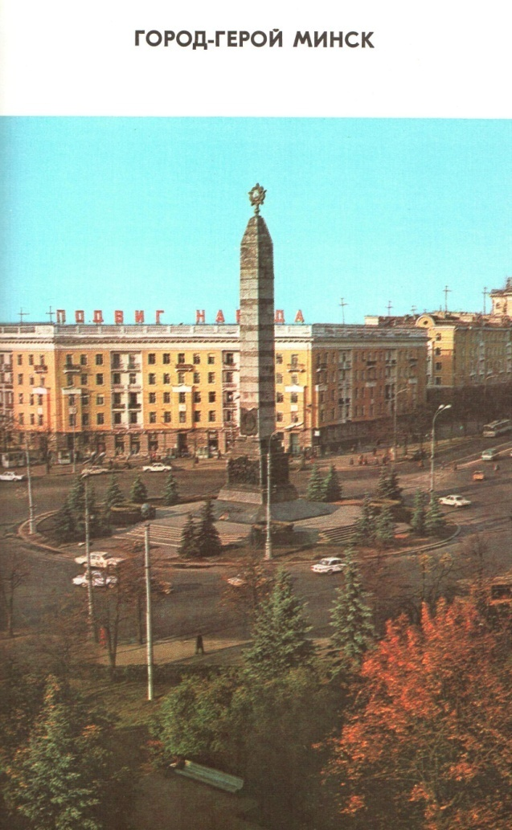
Приложение 8

Памятник-
-обелиск Победы

